UBND HUYỆN GIA LÂM

**TRƯỜNG MẦM NON KIM LAN**



**SÁNG KIẾN KINH NGHIỆM**

**ĐỀ TÀI:**

**MỘT SỐ BIỆN PHÁP THỰC HIỆN TỐT PHONG TRÀO XÂY DỰNG TRƯỜNG HỌC HẠNH PHÚC, LỚP HỌC HẠNH PHÚC TẠI TRƯỜNG MẦM NON**

|  |  |
| --- | --- |
| **Lĩnh vực**  **Cấp học** | **: Giáo dục mẫu giáo**  **: Mầm non** |

|  |  |
| --- | --- |
| **Tác giả** | **: Khúc Thị Ngọc Thoa** |
| **Đơn vị công tác** | **: Trường mầm non Kim Lan** |
| **Chức vụ** | **: Tổ trưởng chuyên môn** |
|  |  |

NĂM HỌC: 2020 - 2021

**PHỤ LỤC**

Nội dung Trang

PHẦN I: ĐẶT VẤN ĐỀ 1

PHẦN II: GIẢI QUYẾT VẤN ĐỀ 3

1. CƠ SỞ LÍ LUẬN 3

2. ĐẶC ĐIỂM TÌNH HÌNH. 4

2.1. Thuận lợi: 5

2.2. Khó khăn 5

3. MỘT SỐ BIỆN PHÁP 5

3.1. Biện pháp 1: Thầy cô thay đổi đổi vì một “ Trường học hạnh phúc” 5

3.2. Biện pháp 2: Hãy tôn trọng cảm xúc. 8

3.3. Biện pháp 3: XD ngôi trường để trẻ thực sự là “ Trung tâm” trẻ được yêu thương, hạnh phúc 10

3.4. Biện pháp 4: Xây dựng môi trường học tập an toàn về thể chất và tinh thần dành cho trẻ 11

3.5. Biện pháp 5: Xây dựng môi trường lớp học 14

3.6. Biện pháp 6: Phối hợp chặt chẽ giữa gia đình và nhà trường. 15

4. HIỆU QUẢ SÁNG KIẾN KINH NGHIỆM 17

PHẦN III: KẾT LUẬN, KHUYẾN NGHỊ 19

1. KẾT LUẬN CHUNG 19

2. BÀI HỌC KINH NGHIỆM: 19

3. KHUYẾN NGHỊ: 20

TÀI LIỆU THAM KHẢO

MỘT SỐ HÌNH ẢNH MINH HỌA

PHẦN I: ĐẶT VẤN ĐỀ





“Mỗi ngày đến trường là một ngày vui” đây là một tiêu chí quan trọng mà bất kỳ trường học nào cũng mong muốn đạt được.Để “Mỗi ngày đến trường là một ngày vui” thì trường học đó phải là trường học hạnh phúc. Muốn xây dựng được trường học hạnh phúc thì phải bắt đầu từ cấp học đầu tiên là cấp học mầm non.

Bởi lẽ giáo dục Mầm non là cấp học đầu tiên trong hệ thống giáo dục quốc dân, có vai trò hết sức quan trọng trong việc hình thành tình cảm, trí tuệ, thẩm mĩ và nhân cách của trẻ. Trong bối cảnh toàn ngành đang triển khai Nghị quyết 29 về đổi mới căn bản toàn diện Giáo dục và Đào tạo (GDĐT) thì việc đổi mới để nâng cao chất lượng nuôi dưỡng, chăm sóc, giáo dục trẻ ở lứa tuổi Mầm non sẽ tạo nền tảng để nâng cao chất lượng giáo dục phổ thông và quá trình học tập suốt đời.

Vậy “[Trường học hạnh phúc](https://www.facebook.com/events/426546411490973/)” là gì?

[Trường học hạnh phúc](https://www.facebook.com/events/426546411490973/) là nơi mang lại môi trường phát triển toàn diện, kích thích hứng thú học tập – vui chơi của trẻ, tạo dựng niềm tin và sự hài lòng cho phụ huynh. Đồng thời xây dựng được đội ngũ giáo viên nhiệt huyết, yêu nghề, yêu trẻ cũng như tối ưu hóa công tác quản lý nhà trường.

Lâu nay, chúng ta áp dụng cách giáo dục áp đặt nên đã gây những trở ngại trong việc vui chơi và học tập của trẻ.Vì vậy, đã đến lúc chúng ta phải thay đổi, tạo nên sự cởi mở, hòa đồng, chia sẻ trong mối quan hệ giữa cô và trẻ. Thay vì áp đặt, chúng ta nên để giáo viên và trẻ tự giác thực hiện theo những điều mong muốn của cá nhân và có định hướng.

Khi xã hội ngày càng phát triển, nhu cầu xã hội ngày càng cao, việc xây dựng trường học hành phúc ngày càng trở nên quan trọng.Khi xây dựng được những lớp học hạnh phúc, trường học hạnh phúc thì lúc đó giáo viên và học sinh đều cảm thấy thoải mái, vui vẻ, hứng thú trong dạy - học.Lớp học hạnh phúc, trường học hạnh phúc phải trên cơ sở cô và trẻ hiểu nhau, tôn trọng lẫn nhau.Từ đó, tạo điều kiện để trẻ được phát triển bản thân mình và hạnh phúc khi là chính mình.Đây là việc làm không vì thành tích, mà coi đó là việc làm để nhà trường, giáo viên và trẻ thực sự thay đổi.Mặt khác, đó là việc làm mang tính chất khoa học chứ không phải vì một chủ trương nào đó để áp đặt. Khi mọi người cùng tìm được niềm vui, niềm hạnh phúc thì họ sẽ thấy được chân lý và tự điều chỉnh với

nhau.

Nhưng trên thực tế, việc thực hiện xây dựng trường học hạnh phúc tại Trường Mầm non vẫn tồn tại nhiều bất cập. Các tổ chuyên môn, các giáo viên chưa có sự đầu tư, suy nghĩ, tìm tòi, ngại đổi mới, ngại sáng tạo trong việc xây dựng trường học hạnh phúc nên hiệu quả chưa cao.

Nhận thức được tầm quan trọng của việc xây dựng trường học hạnh phúc với sự phát triển và thành công của trẻ, trước thực trạng của nhà trường, tôi luôn băn khoăn trăn trở để tìm ra giải pháp nhằm phát huy tính chủ động sáng tạo của đội ngũ giáo viên chung tay xây dựng trường học hạnh phúc một cách có hiệu quả. Đồng thời chia sẻ kinh nghiệm với bạn bè, đồng nghiệp trong thực hiện nhiệm vụ chăm sóc, nuôi dưỡng và giáo dục trẻ để ngày một tốt hơn.

Xuất phát từ những lý do trên, tôi chọn đề tài **“Một số biện pháp thực hiện tốt phong trào xây dựng trường học hạnh phúc, lớp học hạnh phúc tại trường Mầm non ”**làm đề tài sáng kiến.

**PHẦN II: GIẢI QUYẾT VẤN ĐỀ**



## 1. Cơ sở lý luận:

Hạnh phúc là một từ vay mượn từ tiếng Hán với hai thành tố có giá trị đẳng lập: “hạnh” có nghĩa gốc là “may mắn”, còn “phúc” có nghĩa gốc là “tốt lành”. Tựu trung lại, hạnh phúc có nghĩa là may mắn tốt lành.

Hạnh phúc là ý nghĩa và mục đích của cuộc sống, là mưu cầu “Khát khao của tất cả chúng sinh”. Là thước đo đúng đắn nhất về sự tiến bộ của xã hôi.

Hạnh phúc là khi được làm điều mình yêu thích, là có thể thỏa sức sáng tạo và thực hiện đam mê của mình.Hạnh phúc là trạng thái cảm xúc hân hoan, thỏa mãn nhu cầu về đời sống vật chất và sự vừa lòng của cả đời sống tinh thần. Có rất nhiều định nghĩa về hạnh phúc.Hạnh phúc có ý nghĩa rất lớn đối với mỗi chúng ta và đặc biệt đối với trẻ nhỏ.Trẻ được hạnh phúc trong môi trường gia đình và trẻ cũng cần được hạnh phúc trong môi trường xã hội và môi trường xã hội của trẻ chính là trường học. Vậy trường học phải là trường học hạnh phúc.

Trường học hạnh phúc là yêu thương, an toàn và tôn trọng. Trường học hạnh phúc phải là điểm đến thân thiện và vui thích của trẻ, là môi trường giáo dục hoàn hảo tạo được cho trẻ tâm lí thoải mái khi trẻ đến trường. Trường học hạnh phúc là nơi khiến cả cô và trò đều có cảm giác muốn đến *“*Mỗi ngày đến trường là một ngày vui” khi đến sẽ có hứng thú, niềm vui, sự mong chờ và những rung động. Lớp học hạnh phúc không áp đặt trẻ phát triển theo khuôn mẫu mà đóng vai trò định hướng để trẻ được làm những gì mình yêu thích và say mê. Ở đó, trẻ được học những gì có ý nghĩa với chúng, được khơi gợi niềm yêu thích, các bài học được thông qua các trò chơi và những trải nghiệm.

Để có một trường học hạnh phúc cần chú trọng xây dựng những giá trị nhân văn và những chuẩn mực hành xử tích cực. Chuẩn mực giữa cô và trò, giữa cô với đồng nghiệp, với Ban giám hiệu nhà trường và với phụ huynh. Và điều quan trọng nữa muốn học trò hạnh phúc thì trước hết cô phải là người hạnh phúc. Kể cả các bậc phụ huynh, mỗi ngày đến trường đều cảm thấy là một ngày vui và thực sự ý nghĩa.

Đặc điểm của trẻ ở lứa tuổi mầm non là “Học mà chơi chơi bằng học” nên việc xây dựng môi trường phải hấp dẫn đối với trẻ. Môi trường áp dụng các phương pháp học tập linh hoạt, hiện đại để có thể kích thích các tư duy tìm tòi, khám phá cho trẻ.Môi trường an toàn về thể chất và tinh thần. Giáo viên và học sinh phải được bảo vệ, không có sự xúc phạm về thể xác và tinh thần để mỗi khi đến trường như là về nhà. Môi trường vận động an toàn khỏe khoắn, lành mạnh, phát triển để trẻ có thể học tập hạnh phúc. Trẻ mầm non mỗi trẻ có một tâm lý tính cách khác nhau chính vì vậy cô cần tôn trọng sự khác biệt bởi chính sự khác biệt ấy mới tạo nên sự đa dạng. Tôn trọng giữa cô và đồng nghiệp, giữa ban giám hiệu, cô và học sinh.

Dựa trên tôn trọng, hầu hết các công việc sẽ diễn ra suôn sẻ và có trách nhiệm cao. Đặc biệt, với các giáo viên, khi thấu hiểu giá trị tôn trọng, biết tôn trọng, họ sẽ làm được việc tôn trọng học sinh, dẫn đến thay đổi lớn về nội dung, cách thức giáo dục. Từ đó sẽ tạo ra những thành tưu lớn cho giáo dục con người.

Một môi trường học tập chỉ có thể có hạnh phúc nếu các mối quan hệ được xây dựng và thực thi dựa trên yêu thương. Yêu thương bắt đầu từ sự thấu hiểu, chia sẻ với người khác mà không phải là sự ích kỉ, đơn phương thực hiện. Yêu thương cũng là một giá trị truyền thống của dân tộc ta, nên phát huy nó không phải là việc khó khăn.

Phong cách yêu thương, quan tâm, chia sẻ xuất phát từ tình cảm chân thành đừng để ảnh hưởng của rào cản vật chất hay một số tác động tiêu cực… Trường học hạnh phúc là phải để.**“Trẻ là ngọn nến thắp sáng niềm hạnh phúc của cha mẹ và cô giáo”.**Ngọn nến muốn sáng cần có bàn tay nâng niu từ nhiều khía cạnh gia đình, trường học, xã hội. Khi mỗi ngày đến trường của con là một ngày vui, hạnh phúc đó sẽ lan tỏa đến thầy cô và cha mẹ vậy nên chúng ta hãy hành động**“Để trẻ luôn tỏa sáng”.**

Là một giáo viên, thực hiện phong trào xây dựng trường học hạnh phúc thực sự là một ý tưởng mà tôi rất tâm đắc và nhận thấy có tính khả thi cao.

## 2. Đặc điểm tình hình:

Trường Mầm non nơi tôi công tác là một trường mầm non công lập. Hiện nay, trường có 11 nhóm lớp, trong đó có 9 lớp mẫu giáo, 2 lớp nhà trẻ. Toàn trường có 22 giáo viên đứng lớp đều đạt trình độ chuẩn, trên chuẩn.

Là một giáo viên công tác hơn mười năm ở trường mầm non. Ban giám hiệu nhà trường chị em bạn bè đồng nghiệp đã giúp đỡ tạo điều kiện quan tâm nên tôi luôn hoàn thành tốt mọi công việc được giao.

Năm học 2020-2021 tôi được Ban giám hiệu phân công phụ trách lớp mẫu giáo lớn A3( 5-6 tuổi). Lớp có 2 cô và cả 2 cô đều đạt trình độ trên chuẩn, yêu nghề, mến trẻ.

Tổng số trẻ: 34 cháu, trong đó có 20 cháu trai và 14 cháu gái.

Trong những năm học gần đây nhà trường đã vươn lên cả về số lượng và chất lượng giảng dạy. Trường được công nhận là trường tiên tiến cấp Huyện với rất nhiều phong trào được xếp loại tốt. Đặc biệt trong năm học 2019-2020 trường đạt lao động tiên tiến cấp thành phố và bản thân tôi cũng rất vinh dự được chủ tịch UBND thành phố tằng bằng khen.

Với tình hình thực trạng như trên trong quá trình thực hiện đề tài, tôi đã gặp một số thuận lợi và khó khăn như sau:

### 2.1. Thuận lợi:

Được sự quan tâm, chỉ đạo sát sao về chuyên môn của phòng giáo dục và đào tạo. Đặc biệt của ban giám hiệu nhà trường của chị em bạn bè đồng nghiệp.

Ban giám hiệu nhà trường tạo điều kiện cho tôi học lớp chuyên đề do phòng giáo dục và đào tạo tổ chức. Tham gia kiến tập một số chuyên đề do các trường ở trong Huyện thực hiện.

Trường có đầy đủ các phòng chức năng, môi trường rộng rãi, thoáng mát.

Bản thân nắm chắc phương pháp dạy học, luôn trau dồi kiến thức học hỏi kinh nghiệm của chị em trong trường để nâng cao trình độ chuyên môn.

Luôn tham gia giự giờ kiến tập do phòng giáo dục, huyện, trường tổ chức.

Luôn có sự chỉ đạo sát sao của ban giám hiệu trong kế hoạch lịch trình khi thực hiện chuyên đề.

Lớp được đầu tư về cơ sở vật chất cũng như đồ dùng, đồ chơi, trang thiết bị đầy đủ; có máy tính kết nối internet, ti vi màn hình tinh thể lỏng kết nối với vi tính rất rõ nét.

Lớp đã nhiều năm thực hiện chương trình giáo dục mầm non mới nên phần nào có kinh nghiệm trong việc tổ chức các hoạt động.

Phụ huynh luôn quan tâm ủng hộ nhiệt tình các hoạt động, phong trào của trường lớp. Kết hợp với giáo viên để chăm sóc giáo dục trẻ đạt kết quả tốt.

### 2.2. Khó khăn

Một số phụ huynh chưa đánh giá đúng mức cấp học mầm non, vẫn mang nặng tư tưởng cho con đến trường mầm non chỉ để chơi nên vẫn coi nhẹ giáo dục mầm non, chưa hiểu tầm quan trọng của việc cho trẻ đến trường. Nên tình trạng nghỉ học tự do của một số trẻ trong lớp vẫn còn.

Khả năng nhận thức của trẻ còn chênh lệch.

Xuất phát từ những đặc điểm tình hình của trường cùng với một số khó khăn thuận lợi đã nêu trên, để giải quyết những vấn đề đó tôi đã lựa chọn **“Một số biện pháp xây dựng trường học hạnh phúc tại trường Mầm non ”**

**Minh chứng 1: Bảng khảo sát đầu năm**

**3. Một số biện pháp:**

**3.1. Biện pháp 1: *Thầy cô thay đổi vì một “ Trường học hạnh phúc”.***

***“Tiêu chí trường học hạnh phúc không phải là bắt buộc đầy đủ cơ sở vật chất hiện đại, điều quan trọng nhất là tự bản thân mỗi người phải thay đổi để phù hợp với mục tiêu giáo dục.Bởi trường học là nơi khai mở hiểu biết của mình, biết mình đang ở đâu trong thế giới này và học cách hòa nhập vào xã hội. Đó là cốt cõi để chúng ta đo lường trường học có làm tốt hay không, giáo viên có dạy tốt hay không? Khi giáo viên hạnh phúc, học sinh sẽ hạnh phúc, khi đó trường học sẽ hạnh phúc”***

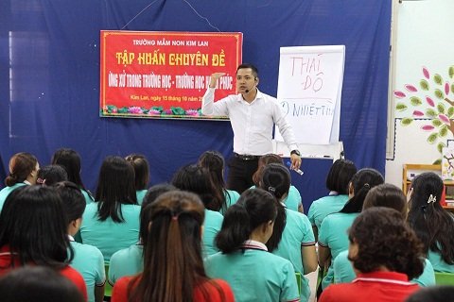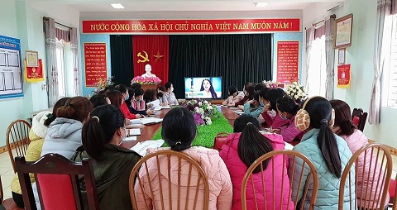

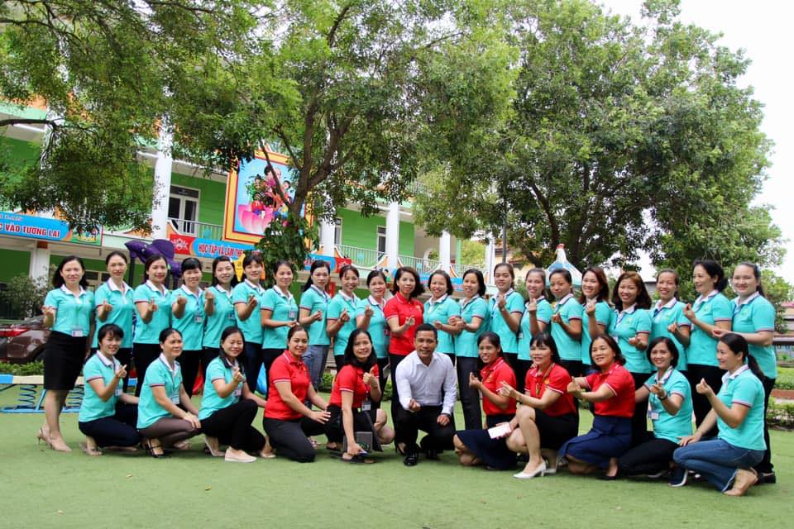

**Tổ chức hội thảo Chuyên đề “ *Thầy cô thay đổi*”**

**hướng tới xây dựng *Trường học hạnh phúc***

Xây dựng “Trường học hạnh phúc” là một trong những hoạt động trọng tâm của ngành Giáo dục huyện Gia Lâm từ năm học 2019 – 2020 và những năm tiếp theo. Bản thân là tổ trưởng chuyên môn tổ Giáo viên tôi luôn đề xuất với Ban Giám Hiệu nhà trường tạo điều kiện cho đội ngũ giáo viên được tập huấn, trao đổi… cùng nhau làm cho giáo viên ngày càng vững mạnh mọi mặt và sẵn sàng tích cực đồng hành với lộ trình đổi mới giáo dục của nước nhà. Ngoài ra, Trường học hạnh phúc phải là nơi an toàn cho các hoạt động dạy và học của thầy trò, không tồn tại cách hành xử bạo lực, không diễn ra các hành vi vi phạm đạo đức nhà giáo, không có những sự việc xúc phạm danh dự, nhân phẩm, tính mạng nhà giáo và học sinh.

Trước đây, chúng ta áp dụng cách giáo dục áp đặt nên đã gây những trở ngại trong học tập cho trẻ. Vì vậy với cương vị là tổ trưởng chuyên môn tổ giáo viên tôi đã tham mưu với Ban Giám Hiệu giải pháp: đến lúc chúng ta phải thay đổi, tạo nên sự cởi mở, hòa đồng, chia sẻ trong mối quan hệ giữa cô và trẻ. Thay đổi trong suy nghĩ, trong cách quản lý, không còn cách quản lý áp đặt, không còn là “ông mặt trời con” nữa mà phải là người gần gũi, là nơi để cán bộ giáo viên trong nhà trường thấy tin tưởng để chia sẻ những ý nghĩ hay, sáng tạo, chia sẻ về tâm tư, nguyện vọng của mình. Và bản thân tôi đã thay đổi trước, tôi thay đổi cách đánh giá giáo viên và trẻ. Thay vì áp đặt ý kiến chủ quan của mình, tôi cho giáo viên thỏa sức sáng tạo, giáo viên và trẻ tự giác thực hiện theo những điều mong muốn của cá nhân và có định hướng.

Ví dụ như: Khi xây dựng dự kiến chương trình tôi giao cho các giáo viên của từng tổ chuyên môn cùng thảo luận với nhau, những gì hợp lý, phù hợp với tình hình thực tế của nhà trường, của địa phương, phù hợp với trẻ, phù hợp với chương trình khung của Bộ, Sở, Phòng giáo dục đưa ra thì áp dụng thực hiện. Tôi không áp đặt giáo viên phải theo ý mình, áp đặt ở điều này, khoản kia. Mọi người cùng nhau trao đổi, bàn bạc với nhau để tìm ra phương án tối ưu nhất rồi thực hiện. Nói cách khác là cùng nhau hợp tác để cùng nhau phát triển.

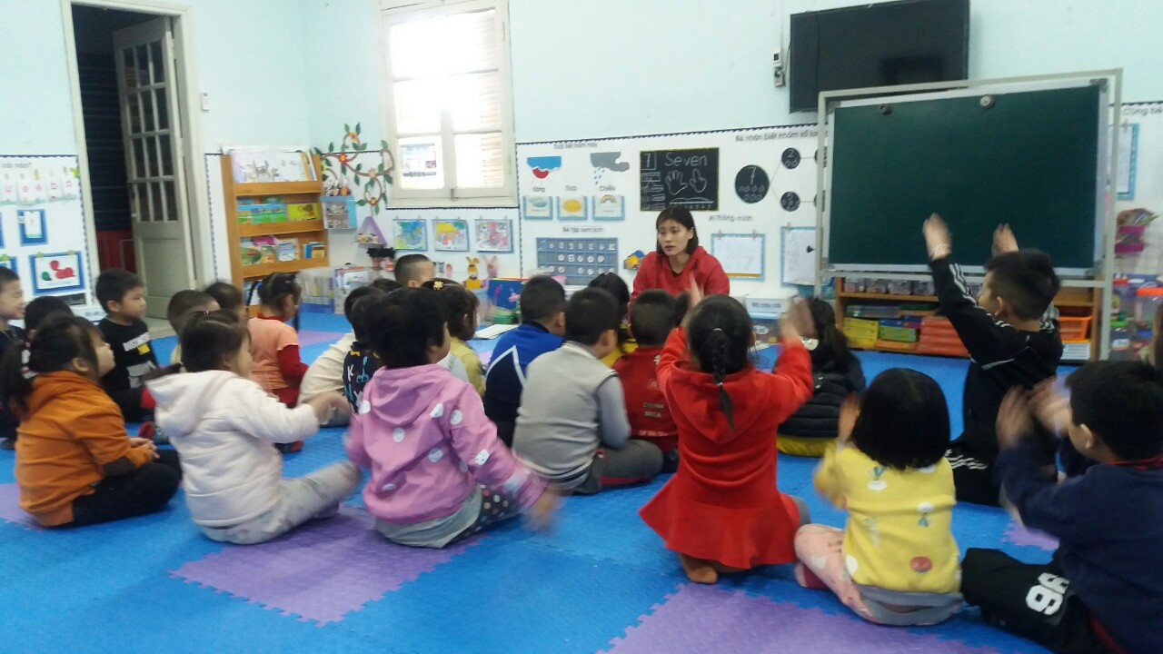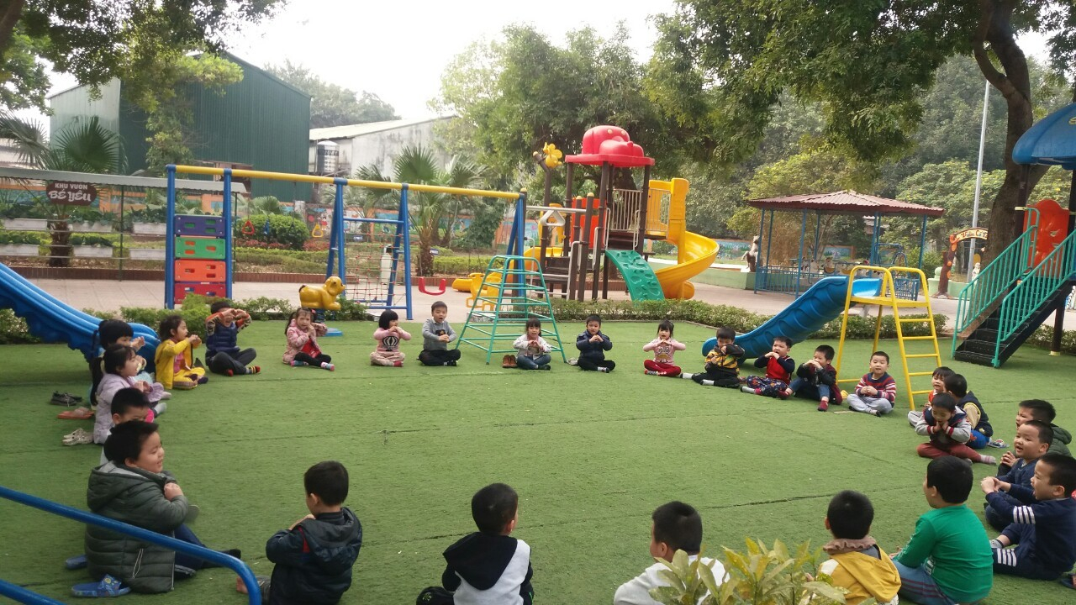

***Cô và trẻ cùng trò chuyện***

Bản thân thường xuyên tham mưu, đề xuất với lãnh đạo nhà trường quan tâm hơn đến đời sống, môi trường làm việc của giáo viên. Khi giáo viên đến trường, đôi lúc còn mang tâm trạng ở nhà mình đến trường, những bực bội lo toan còn thể hiện trên gương mặt của các cô giáo. Là một tổ trưởng chuyên môn tôi luôn lo lắng liệu tâm trạng ấy, khi các cô giáo vào lớp thì sẽ dạy trẻ như thế nào? Các cô có thể hiện hết cái “hồn” của mình ở trong hoạt động đó hay không? Hay là chỉ dạy cho xong, cho hết giờ?

Những lo lắng đó tôi luôn băn khoăn trăn trở, lo ngại các cô sẽ không thể hiện hết khả năng của mình trong hoạt động. Bởi vậy, vào mỗi buổi sáng khi đến trường, tôi luôn thăm các lớp các lớp, xem tâm trạng của các cô giáo hôm nay thế nào? Vui vẻ hay buồn bã, bực bội? Nếu phát hiện cô giáo có tâm trạng không tốt trong sáng hôm đó, tôi dành thời gian khoảng một giờ đồng hồ gọi cô giáo lên phòng mình, chia sẻ, tâm sự, khi cô giáo đã được giải tỏa những buồn bực, lo lắng trong lòng thì tiếp tục dạy trẻ. Như vậy, các cô khi về lớp sẽ thấy thoải mái và dạy trẻ cũng sẽ đạt hiệu quả cao hơn. Làm được điều đó, cô giáo đến trường có cảm giác được trân trọng, tin tưởng, cảm thấy hạnh phúc mỗi khi đến lớp. Có như vậy các cô giáo mới làm việc hết tâm của mình, nhiệt huyết với nghề và trách nhiệm với nhà trường.

### 3.2. Biện pháp 2: Hãy tôn trọng cảm xúc

Tôn trọnglà một cảm giác hoặc hành động tích cực thể hiện đối với ai đó còn cảm xúc hay xúc cảm là một hiện tượng trải nghiệm cơ bản của con người về thái độ của chính mình đối với, sự vật, hiện tượng của hiện thực khách quan, với người khác và với bản thân. Sự hình thành cảm xúc là một điều kiện tất yếu của sự phát triển con người như là một nhân cách và có rất nhiều cảm xúc,cảm xúc đạo đức, cảm xúc thẩm mỹ, cảm xúc trí tuệ... Một đặc trưng của cảm xúc là có tính đối cực: yêu và ghét, ưa thích và không ưa thích, xúc động và dửng dưng...Khái niệm “ Tôn trọng”, “ Cảm xúc” đó là trên lý thuyết trên định nghĩa rất đúng nhưng khi thực tế để lựa chọn tôn trọng cảm xúc quả là khó và khó hơn nữa khi tôi ở trong môi trường giáo dục và các trò lại là lứa tuổi mầm non.

Vì vậy để trẻ cảm thấy tự tin chia sẻ, tự tin thể hiện cảm xúc và để trẻ được hạnh phúc. Hàng tháng tôi đã xây dựng các buổi học trò chuyện, giao lưu cho trẻ: Qua hoạt động trò chuyện trẻ được cùng nhau chia sẻ về sở thích, ước mơ của mình cho cô và các bạn trong lớp nghe. Sau mỗi lần trẻ chia sẻ tôi thường động viên, khích lệ trẻ kịp thời và tôi thấy trẻ được hạnh phúc và muốn chia sẻ nhiều hơn, tự tin hơn rất nhiều. Không những vậy tôi còn tổ chức cho trẻ được giao lưu với các bạn trong lớp, trong khối, với cả các e nhỏ hơn qua hoạt động âm nhạc, văn học…Để trẻ biết quan tâm, chia sẻ với bạn bè, biết nhường

nhịn và giúp đỡ các em bé. Từ đó trẻ cảm thấy hạnh phúc và được yêu thương.

Lúc đầu tôi cũng gặp khó khan khi tổ chức các hoạt động.Tôi đã biết kiên nhẫn với trẻ, chờ đợi trẻ, khuyến khích trẻ bộc lộ cảm xúc, ý nghĩ và tự tin diễn đạt bằng lời.

Luôn động viên trẻ tự tin vào bản thân: “Cô nghĩ nhất định con sẽ làm được”, “Lần sau con sẽ làm tốt hơn”…khuyến khích trẻ tham gia, hợp tác để cùng phát triển. Khuyến khích trẻ trao đổi, hợp tác thực hiện ý tưởng chơi(cùng hoạt động và giúp đỡ lẫn nhau). Khuyến khích trẻ tham gia thảo luận xây dựng nội quy lớp học, xây dựng quy tắc hoạt động trong các góc. Khuyến khích trẻ hợp tác chuẩn bị, làm đồ dùng, đồ chơi, trang trí, sắp xếp, vệ sinh môi trường hoạt động cùng cô.

Khuyến khích trẻ đưa ra những quyết định hay lựa chọn theo khả năng, nhu cầu của bản thân trước và trong khi chơi. Trẻ được lựa chọn theo yêu cầu, khả năng của bản thân, trẻ được lựa chọn góc chơi, khu vực chơi, trẻ được lựa chọn đồ chơi, trẻ được lựa chọn vai chơi. Trẻ được đưa ra quyết định trong quá trình chơi, trong quá trình chơi đôi khi trẻ được thay đổi luật chơi cho phù hợp với hoàn cảnh thực tế diễn ra khi chơi. Trong quá trình chơi trẻ có thể được giao lưu sang các góc chơi khác nhau.

Tôi thường giành thời gian vào lúc đón và trả trẻ để hiểu về trẻ nhiều hơn tôi nói chuyện chia sẻ với trẻ và lắng nghe trẻ. Trong tất cả các hoạt động một ngày của trẻ tôi luôn lắng nghe, hỗ trợ trẻ kịp thời khi cần thiết. Chấp nhận các ý kiến của trẻ. Cùng chia sẻ ý tưởng chơi với trẻ, không áp đặt ý của mình. Hỗ trợ nhóm trẻ và hỗ trợ từng cá nhân trẻ đúng lúc, nếu trẻ không giải quyết được, tôi hỗ trợ trẻ tìm cách giải quyết.

Không vội vàng can thiệp vào các tình huống xảy ra trong khi chơi, bình tĩnh lắng nghe và đưa ra những lời khuyên phù hợp, khi có tình huống xảy ra trong khi chơi, tôi chú ý quan sát, lắng nghe. Không vội vàng can thiệp ngay khi chưa thực sự cần thiết, để trẻ tự giải quyết tình huống.

Luôn tin tưởng, khuyến khích trẻ. Khen gợi, động viên những thành công dù nhỏ của trẻ một cách kịp thời. không chê cười khi trẻ thất bại, động viên để trẻ tiếp tục cố gắng.

Thay vì la mắng, dọa dẫm, hãy cho trẻ được sai lầm, được nói ra cảm xúc của mình. Điều đó sẽ giúp trẻ tiếp thu tốt hơn, tự tin và hòa đồng hơn. Từ đó, rèn luyện ý thức và khả năng tập trung từ chính nhận thức của bản thân mình.

Lớp học hạnh phúc là nơi giúp giáo viên và học sinh hình thành cũng như duy trì các trạng thái cảm xúc tích cực. Mỗi lớp học hạnh phúc sẽ tạo nên một môi trường mà ai tham gia cũng cảm thấy hạnh phúc. Được tham gia vào các

lớp học hạnh phúc sẽ giúp trẻ hình thành được nhân cách tốt.

**3.3. Biện pháp 3****: Dạy học có hiệu quả, phù hợp với đặc điểm lứa tuổi và sự yêu thương.**

Ở lứa tuổi mầm non, trẻ thường rất tò mò, ham hiểu biết nên tôi luôn lưu tâm xây dựng nhiều hoạt động hướng tới nhu cầu của trẻ, lấy trẻ làm trung tâm.

Trong các hoạt động phải tạo cơ hội cho trẻ được trải nghiệm, tương tác, giao lưu với bạn, với cô. Đặc biệt là các hoạt động phải linh hoạt, phù hợp với đặc điểm, để đa số trẻ có thể tham gia và thực hiện; Qua đó giúp trẻ tự tin, hào hứng trong mọi hoạt động với cô và các bạn. Ngay từ đầu năm học tôi đã lập kế hoạch đưa ra mục tiêu nội dung giáo dục phù hợp với lứa tuổi và với trẻ của lớp tôi, tôi đảm bảo dạy đúng, dạy đủ chương trình theo quy định kế hoạch đưa ra. Tôi thực hiện từng bước, đưa công nghệ thông tin vào giảng dạy, xây dựng có hiệu quả các hoạt động đổi mới giáo dục, tham gia sinh hoạt tổ khối chuyên môn, trau dồi kiến thức, tiếp cận những phương pháp mới. Đa dạng các hình thức dạy học, sáng tạo. Tham gia vào phong trào thi đua “Dạy tốt, học tốt” trong nhà trường, tham gia vào hội giảng thi giáo viên dạy giỏi cấp trường, phong trào viết sáng kiến kinh nghiệm.

Xây dựng mối quan hệ thân thiện là việc đầu tiên cần phải thực hiện ở một tập thể nhà trường, ban giám hiệu trường tôi các chị như người chị cả trong gia đình sống rất tình cảm, chan hòa, bảo ban công việc rất nhẹ nhàng chu đáo luôn yêu thương, tôn trọng các em. Các chị là tấm gương để tôi học tập noi theo và biết cách tự hoàn thiện chính mình. Tôi luôn cởi mở, thân thiện, tạo được mối quan hệ đoàn kết với chị em. Quan tâm chia sẻ với nhau về chuyên môn cũng như gần gũi, giúp đỡ sẻ chia công việc, động viên với nhau mọi vấn đề trong cuộc sống, để dẫn đến mọi người cùng đồng lòng, biết thương yêu nhau, biết chia sẻ, tin tưởng, tương thân tương ái, dẫn đến một tập thể vững mạnh và đó cũng là tiền đề dẫn đến sự thành công trong công tác của người giáo viên.

Nghề giáo viên mầm non rất vất vả nhưng bù lại, chúng tôi có rất nhiều niềm vui. Vui vì được sống cùng những tâm hồn trẻ thơ, được chăm sóc, dạy dỗ các con. Đó là niềm hạnh phúc giản dị của chúng tôi. Để lớp học hạnh phúc đối với học sinh mầm non: Trước tiên, giáo viên chúng tôi phải là những người có tâm, luôn coi trẻ như những đứa con của mình. Giáo viên là người mẹ khi chăm sóc các con, là người bạn khi học, khi chơi cùng các con. Làm được điều đó thì tôi tin chắc chắn, các con sẽ rất vui khi được đến lớp.

Chúng tôi những người giáo viên mầm non cũng có nhiều áp lực… Nhưng chỉ cần vững về chuyên môn, giàu tâm huyết thì những áp lực đó không phải là vấn đề lớn. Điều khiến cô cà các đồng nghiệp luôn trăn trở và nặng lòng là áp lực từ phía phụ huynh. “Nhiều phụ huynh không hiểu nên thường có những lời nói khiên chúng tôi bị tổn thương. Không hiểu hết công việc của giáo viên nên có những phụ huynh xem chúng tôi như những bảo mẫu là những người bưng bô cho trẻ. Những lúc như vậy, tôi làm đủ mọi cách để xóa đi những hiểu lầm và nghi ngờ của phụ huynh. Bởi nếu sai tôi sẵn sàng lắng nghe để sửa đổi. Nhưng nếu tôi không sai cũng cần phụ huynh nhìn nhận sự việc cho đúng bản chất. Ngay từ buổi họp phụ huynh đầu năm lớp tôi đã gây được ấn tượng tốt đối với các bậc phụ huynh vì các cô luôn cời mở, chia sẻ về công việc, về gia đình, qua hành động chăm sóc dạy dỗ quan tâm chỉ bảo các con luôn đặt các con là trung tâm nên các bậc phụ huynh rất yên tâm chia sẻ và ủng hộ giúp đỡ các cô và các con ở lớp. Tâm nguyện lớn nhất của tôi là được các con học sinh yêu mến, phụ huynh tin tưởng và đồng nghiệp chỉa sẻ trên mọi lĩnh vực. Chính vì vậy tôi học cách lắng nghe vì nhờ đó tôi hiểu được các con, chăm sóc dạy dỗ các con có hiệu quả. Và quan trọng hơn cả, tôi đang học cách sống hạnh phúc trong từng khoảnh khắc, học cách cảm nhận hạnh phúc từ những điều bình dị nhất những ánh mắt ngây thơ như biết nói của các con, hay một câu nói hồn nhiên “Cô Hóa ơi cô Thủy đi đâu rồi”. Một biểu cảm yêu thương từ các con. “Hạnh phúc đến từ những điều rất nhỏ bé và bình dị chứ không phải là điều gì to tát, xa vời” tôi đã được nghe câu nói này của một chị đồng nghiệp trong chương trình “Thầy cô chúng ta đã thay đổi”. Tôi xác định được ngoài việc tạo dựng mối quan hệ yêu thương hiểu biết lẫn nhau giữa cô và trò, giữa đội ngũ giáo viên với ban giám hiệu, giữa giáo viên với đồng nghiệp thì bản thân chúng tôi cũng phải không ngừng tự tìm tòi, tự bồi dưỡng chuyên môn để ngày càng có nhiều hoạt động tốt thu hút được trẻ. Rất rất nhiều điều tôi tâm đắc của chương trình “Thầy cô chúng ta đã thay đổi”.Khi xem mấy số sau tôi còn không kìm được cảm xúc của mình.Bản thân cô giáo thay đổi, học sinh sẽ thay đổi, bời cô giáo hạnh phúc trẻ mới hạnh phúc và trường học mới **“Trở thành một ngôi trường mang đến hạnh phúc cho học sinh” Minh chứng 3.**

Con đường đó không hề đơn giản, nhưng với khát khao thay đổi tự thân của mỗi giáo viên thì tất cả chúng ta sẽ làm được. Nền giáo dục của chúng ta là nền giáo dục hạnh phúc, đào tạo ra những con người hạnh phúc.

**3.4. Biện pháp 4: Xây dựng môi trường học tập an toàn về thể chất và tinh thần dành cho trẻ**

Ngay từ đầu năm học tôi tham mưu với lãnh đạo nhà trường tiếp tục cải tạo, xây dựng môi trường vật chất bên ngoài, tiếp tục cải tạo, xây dựng các góc mở sao cho đảm bảo an toàn về thể chất và tinh thần cho trẻ. Tôi chỉ đạo giáo viên thiết kế các trò chơi sao cho phát huy tối đa được tính tích cực ở trẻ.

**Ví dụ:**

**Trò chơi 1 “Tâm sự của hòn đá”**

Các viên đá dường như là vô tri, được các cô giáo nhặt về, rửa sạch, chọn những viên đá có bề mặt nhẵn, tròn, không có cạnh có góc để đảm bảo an toàn tuyệt đối cho trẻ.

Cách chơi:

Cô tổ chức cho trẻ chơi theo nhóm nhỏ (5-6 trẻ), cô yêu cầu trẻ kể lại lên tâm sự của viên đá. Trẻ sẽ kể lại những gì mà trẻ nghĩ, những tâm sự của chính trẻ.Có những trẻ đã kể lại những câu chuyện thật dễ thương, đáng yêu. Như bạn Anh Thư (lớp Lớn 1) bạn ấy đã kể câu chuyện của viên đá là:  “Viên đá nói, hôm nay viên đá rất là vui vì được cô khen, đã biết ăn hết suất và không làm rơi vãi thức ăn xuống bàn”. Ở trò chơi này, mỗi trẻ sẽ kể lại những câu chuyện khác nhau theo trí tưởng tượng của trẻ. Rèn cho trẻ cách diễn đạt mạch lạc, sự tư tin, biết nói lên suy nghĩ của mình.

**Trò chơi 2: “Ai nhanh, ai khéo”**

          Chuẩn bị: Mỗi trẻ 1 chén nước

          Không gian tổ chức: Sân bóng mini

          Cách chơi: Cả lớp vừa đi vòng tròn vừa chọn cho mình một chén nước, cô mở nhạc cho trẻ nghe. Trẻ vừa đi thành vòng tròn vừa bưng chén nước. Khi kết thúc bài hát. Trên tay trẻ nào chén nước còn đầy hơn trẻ đó sẽ được tuyên dương và tham gia chơi lần 2.

          Ở trò chơi này phát huy khả năng tập trung chú ý, kỹ năng khéo léo của trẻ.

          Trong biện pháp này, tôi còn chú trọng việc phối hợp với phụ huynh trong việc xây dựng môi trường bên ngoài theo quan điểm giáo dục lấy trẻ làm trung tâm. Tính lan tỏa đến phụ huynh được thể hiện như thế nào? Đó chính là việc khéo léo thu hút phụ huynh tham gia vào các hoạt động cùng trẻ trong giờ đón trẻ, trả trẻ. Đó là: Chơi các trò chơi nhỏ cùng trẻ như: “Ô ăn quan”,  “Bật chụm tách chân” .... Hay cùng trẻ chơi tại góc “Họa sĩ nhí”,  tưới nước tại góc thiên nhiên, nhổ cỏ tại “Vườn rau của bé”, chơi cát ở góc khám phá cát- nước, cùng trẻ xem tranh xem ảnh, đọc truyện cho trẻ nghe tại thư viện của bé và vườn cổ tích. Phụ huynh sẽ rất phấn khởi khi thấy một môi trường vừa đẹp, vừa khang trang lại được chơi, trải nghiệm thực tế cùng con em mình. Từ đó yên tâm hơn vào chất lượng chăm sóc, giáo dục của trường, trẻ sẽ được thừa hưởng từ hiệu quả mà việc xây dựng môi trường này đem lại, môi trường an toàn cả về thể chất lẫn tinh thần, trẻ sẽ hạnh phúc, từ đó giáo viên sẽ hạnh phúc và phụ huynh sẽ hạnh phúc.

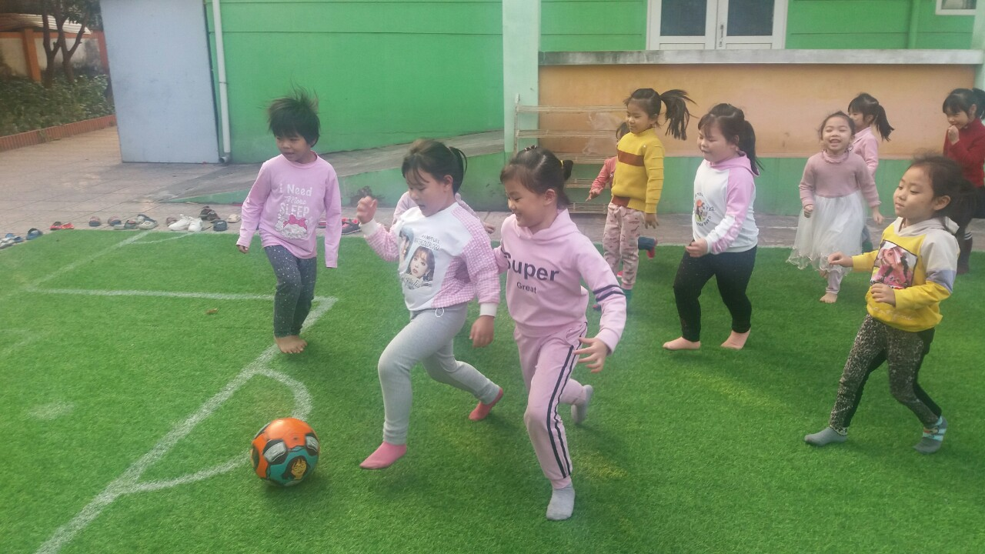

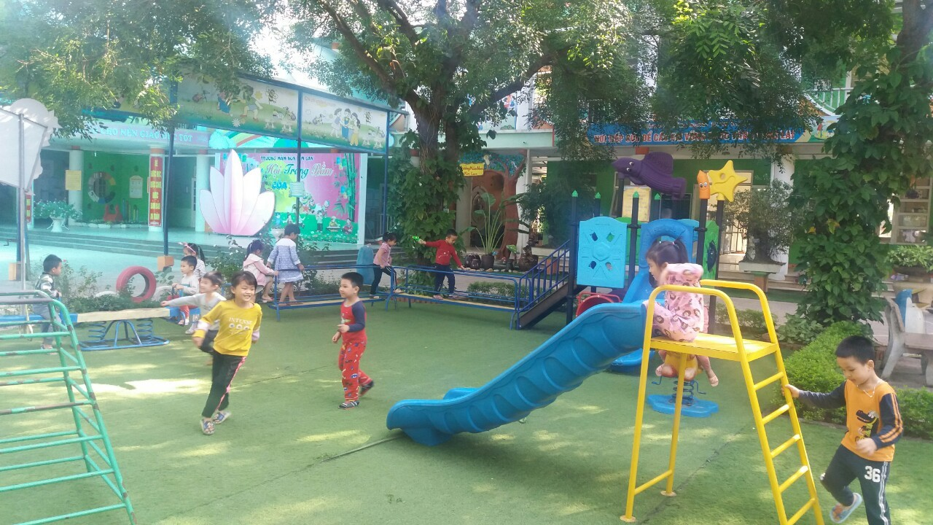

***Trẻ tham gia hoạt động tại “Khu vui chơi thể chất”***

### 3.5. Biện pháp 5: Xây dựng môi trường lớp học

Đặc điểm của trẻ ở lứa tuổi mầm non là học qua chơi nên tôi luôn chú ý đến việc xây dựng môi trường lớp học thật hấp dẫn với trẻ.

Việc trang trí tạo môi trường trong lớp học phù hợp với đặc điểm nhận thức lứa tuổi của trẻ giúp trẻ tăng cường các điều kiện cho trẻ được trải nghiệm, được chơi thể hiện mình trên các góc, được hoạt động cá nhân và hoạt động theo nhóm. Nhờ đó mà phát huy tối đa sự tư duy trí óc, kích thích sự khám phá bằng các giác quan, phát triển trí tò mò ham hiểu biết của trẻ. Không chỉ có vậy để trẻ vui vẻ và hạnh phúc tôi đã trang trí ngay từ cửa lớp các hình ảnh thể hiện cảm xúc như: trẻ được ôm, được đạp tay cùng cô, nhún nhảy…Qua đó tạo cho trẻ hứng thú và hạnh phúc khi được đến lớp mỗi ngày.

Trẻ nhỏ luôn yêu thích cái đẹp, trí tưởng tượng của trẻ là vô cùng phong phú do vậy môi trường học tập xung quanh trẻ là một yếu tố cực kỳ quan trọng kích thích đứa trẻ tư duy sáng tạo. Người giáo viên cần tạo cho trẻ một tâm lý thoải mái, coi lớp học như ngôi nhà của mình mà ở đó trẻ được tham gia hoạt động vệ sinh, trang trí, sáng tạo theo mình. Vì vậy tôi đã khuyến khích trẻ sưu tầm đồ chơi, tranh ảnh để trang trí lớp học theo chủ đề điều đó kích thích tính tích cực hoạt động của bản thân trẻ cũng như khả năng hoạt động một cách có chủ đích.

Với thực trạng hiện nay, trẻ em được tiếp xúc quá nhiều với thiết bị điện tử hiện đại và tiếp xúc với nhiều mầu sắc sặc sỡ nên có nhiều trẻ đã và đang mắc các tật của mắt như cận thị, loạn thị vv…

Khi trang trí các góc trong lớp, tôi tạo các góc phù hợp đảm bảo diện tích cho số trẻ hoạt động thoải mái, mầu sắc hài hòa. Các góc phải đảm bảo đủ ánh sáng cho trẻ hoạt động. Thỉnh thoảng tôi đổi chỗ và thay đổi đồ dùng, đồ chơi để hấp dẫn trẻ. Ở các góc chơi phải trang trí mở để trẻ được hoạt động tối đa trong các góc, đồ dùng, đồ chơi đảm bảo thuận tiện mang tính gợi mở, phong phú, đa dạng và sắp xếp bố trí ở trong tầm mắt của trẻ. Vị trí giá đồ chơi vừa tầm với của trẻ cho trẻ dễ lấy, dễ cất. Tôi tự thiết kế nhiều đồ dùng, đồ chơi để phát triển tư duy logic, khả năng quan sát, nhận xét, đặc biệt phát triển các cơ nhỏ, rèn cho trẻ sự khéo léo, tỉ mỉ khi thực hiện thao tác chơi. Tôi luôn quan sát các nhóm chơi và quá trình chơi của trẻ, tham gia nhập vai chơi cùng trẻ, tạo cơ hội và mở rộng dần mối quan hệ giữa trẻ trong nhóm chơi và giao lưu giữa các nhóm chơi. Luôn tôn trọng ý kiến của trẻ.Sau khi chơi tôi tập chung cả lớp nhận xét theo yêu cầu của chủ đề chơi và nhiệm vụ chơi. Tôi gợi ý để trẻ tự nhận xét về cách chơi, chơi xong trẻ có thói quen cất dọn đồ dùng, đồ chơi ngăn nắp gọn gàng.

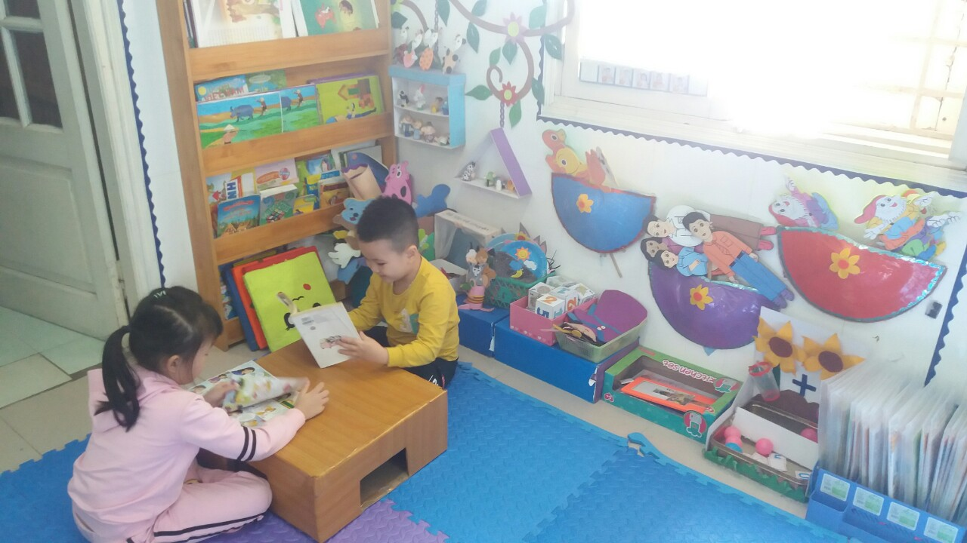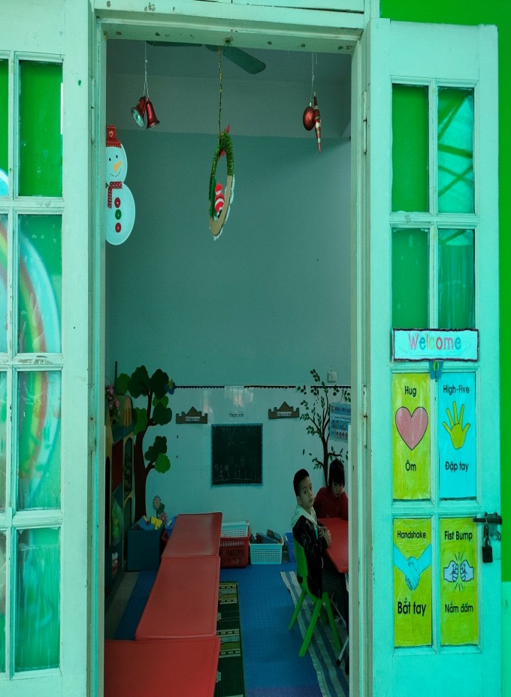

***Môi trường lớp cho trẻ hoạt động***

Các sản phẩm của trẻ được trừng bày đó là một sự khích lệ với trẻ, động viên trẻ để trẻ phấn đấu cố gắng trong các hoạt động. Tạo cho trẻ cảm nhận được **“Mỗi ngày đến trường là một ngày vui”** làm cho trẻ yêu trường, yêu lớp, yêu cô, gắn bó với ngôi nhà chung. Đó chính là trách nhiệm của mỗi thầy cô giáo và giáo viên mầm non nói riêng.Việc trang trí lớp học sao cho tự nhiên, biến không gian lớp học trở nên gần gũi, thân thiện có ý nghĩa giáo dục cho trẻ là việc làm không phải dễ. Bởi vậy tôi đã “Trang trí kết hợp giữa làm đẹp cảnh quan lớp học với yêu cầu phục vụ học tập của trẻ lớp mình”***.***

**3.6. Biện pháp 6: Phối hợp chặt chẽ giữa gia đình và nhà trường**

Để trường học hạnh phúc thì trường học phải là nơi thầy cô, học sinh và phụ huynh đều được hạnh phúc; là nơi học sinh có hứng thú, niềm vui, sự mong chờ và những rung cảm; là nơi học sinh không có áp lực học hành mà luôn được phát huy khả năng của mình. Bố mẹ trẻ phải thống nhất với nhà trường về cách quản lí, chăm sóc giáo dục trẻ. Tại lớp tôi chỉ đạo giáo viên mỗi lớp làm “Chiếc hộp yêu thương”, các cô giáo nghiên cứu và làm góc yêu thương này theo tình hình của lớp mình, có lớp thì làm hình trái tim, có lớp làm hình ngôi nhà...Nhưng mục đích cuối cùng cũng là ghi lại những những hành động tích cực của trẻ trong một ngày hôm đó, cuối tuần cô giáo tổng hợp lại tất cả những phiếu đó và gửi về cho phụ huynh biết, phụ huynh rất vui và phấn khởi khi biết con mình mỗi ngày ở trường làm được những việc gì? Và ngày thứ 7, chủ nhật phụ huynh sẽ ghi lại những hành động tích cực của trẻ khi ở nhà.Như vậy, giữa gia đình và nhà trường tạo được sợi dây liên kết chặt chẽ trong công tác chăm sóc, nuôi dưỡng và giáo dục trẻ. Từ đó hình thành và rèn luyện được những hành vi tốt cho trẻ.

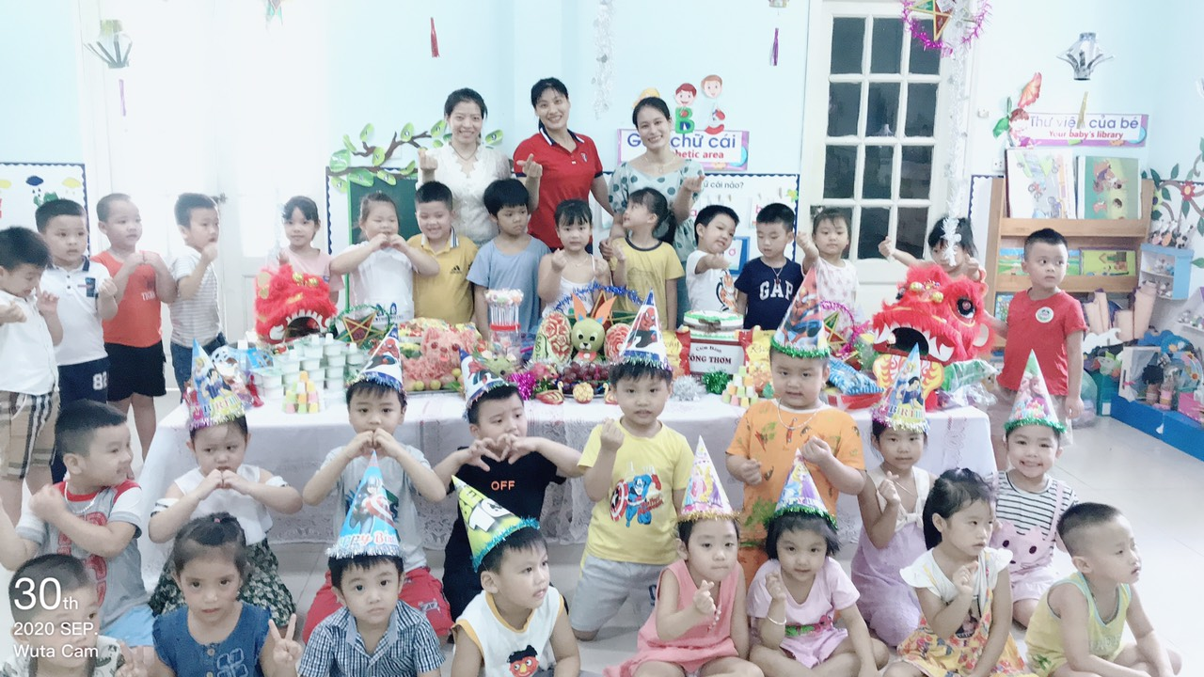

**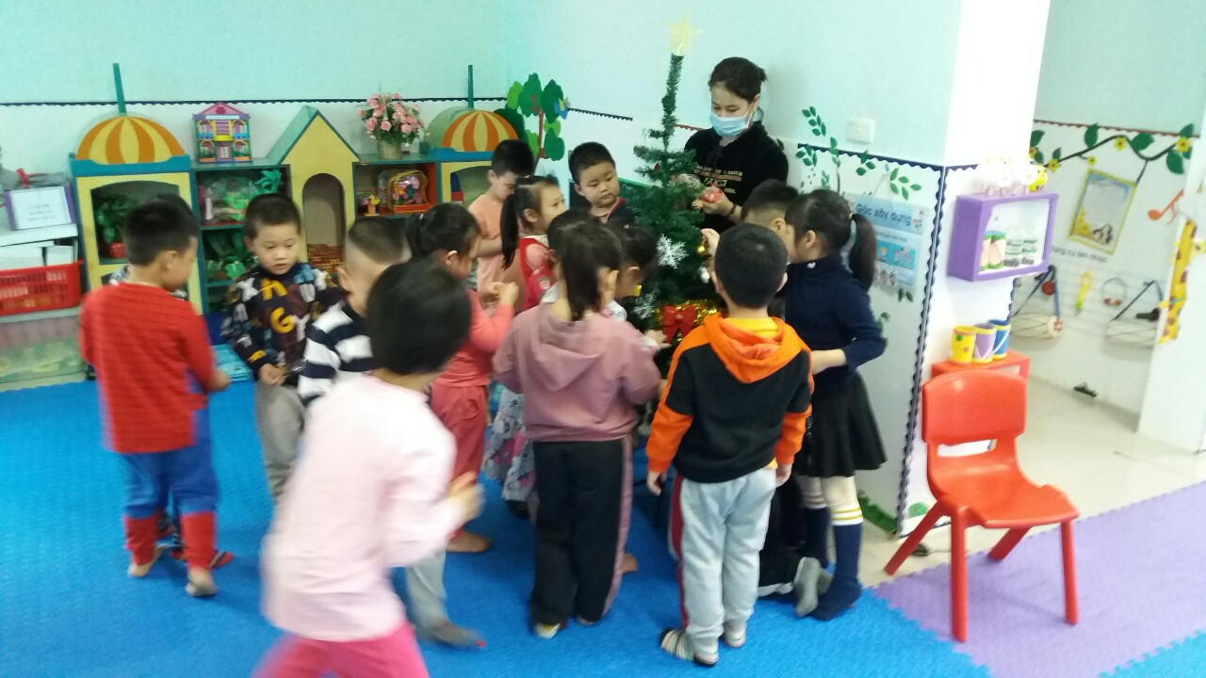*Phối hợp giữa phụ huynh trong các hoạt động cho trẻ***

## 4. HIỆU QUẢ SÁNG KIẾN KINH NGHIỆM

Qua quá trình nghiên cứu thực hiện**“Một số biện pháp xây dựng trường học hạnh phúc tại trường Mầm non ”**Tôi đã thu được kết quả sau:

**a. Đối với trẻ:**

Trẻ học ngoan, có ý thức học tập, trẻ học sôi nổi, hăng hái tham gia nhiệm vụ mà giáo viên giao cho.

Trẻ nhanh nhẹn, vui tươi, tích cực hoạt động và góp phần đẩy mạnh chất lượng học sinh của trường.

Trẻ khỏe mạnh, nói mạch lạc, rõ ràng, chính xác, tự nhiên.

Trẻ tích cực hứng thú, say mê tham gia vào các hoạt động.

Trẻ rất tình cảm, hạnh phúc, thích đi học và đi học đều.

**b. Đối với giáo viên:**

Sau quá trình trăn trở, suy nghĩ, nghiên cứu tôi đã đưa ra một số kinh nghiệm thực hiện phong trào xây dựng trường học hạnh phúc.

Bản thân có ý thức học hỏi chị em đồng nghiệp nên mọi người rất sẵn lòng giúp đỡ, chỉ bảo cho tôi những kiến thức và những kinh nghiệm mà tôi chưa biết, chưa giỏi.

Là một người sống chan hòa với mọi người nên tôi cũng rất sẵn lòng chia sẻ những kinh nghiệm của mình cho những bạn đồng nghiệp.

Yêu trường, yêu lớp, yêu trẻ. Tôn trọng môi trường sư phạm.

Tôi sống thật tâm, thật hạnh phúc và hạnh phúc này thật bền lâu.

**c. Đối với phụ huynh:**

## Các bậc phụ huynh ngày càng tin tưởng nhà trường, gửi con em mình đến lớp đều đặn hơn, không còn tình trạng học sinh nghỉ học tùy tiện, nhiều phụ huynh ủng hộ cây cảnh và một số đồ dùng, đồ chơi cho lớp

**BẢNG KHẢO SÁT TRẺ ĐẦU NĂM- CUỐI NĂM 2021 VỀ XÂY DỰNG NGÔI TRƯỜNG HẠNH PHÚC**

|  |  |  |  |  |  |  |  |
| --- | --- | --- | --- | --- | --- | --- | --- |
| **TT** | **Nội dung tiêu chí khảo sát về tôn trọng cảm xúc của trẻ** | **Đầu năm** | | | **Cuối năm** | | |
| **Số trẻ** | **Tôn trọng** | **Chưa tôn trọng** | **Số trẻ** | **Tôn trọng** | **Chưa tôn trọng** |
| 1 | Sự tôn trọng của phụ huynh với trẻ | 34 | 24 | 10 | 34 | 31 | 3 |
| 2 | Sự tôn trọng của cô giáo với trẻ | 34 | 34 | 0 | 34 | 34 | 0 |
| 3 | Sự tôn trọng của trẻ với trẻ | 34 | 19 | 15 | 34 | 30 | 4 |
| 4 | Sự tôn trọng của cô với phụ huynh | 34 | 34 | 0 | 34 | 34 | 0 |
| 1 | Sự tự tin của trẻ khi tới trường | 46 | 18 | 16 | 34 | 34 | 0 |
| 2 | Cảm xúc của trẻ khi đến trường | 34 | 34 | 0 | 34 | 34 | 0 |
| 1 | Sự an toàn của trẻ về mặt thể chất | 34 | 34 | 0 | 34 | 34 | 0 |
| 2 | Sự an toàn của trẻ về mặt tinh thần | 34 | 25 | 9 | 34 | 31 | 3 |

# 

# PHẦN III: KẾT LUẬN, KIẾN NGHỊ



## 

## 1. Kết luận chung:

Phong trào thi đua **“Xây dựng trường học hạnh phúc”** là một phong trào lớn của ngành, mang tính thực tiễn và có ý nghĩa vô cùng quan trọng trong việc giáo dục trẻ, luôn là nỗi trăn trở của mỗi nhà giáo. Đây chính là mục tiêu, nhiệm vụ trọng tâm của ngành Giáo dục trong chặng đường dài trước mắt, đòi hỏi từ lãnh đạo, giáo viên, học sinh đều phải phấn đấu chuyển biến.Yêu thương hơn nữa giữa bạn bè đồng nghiệp, giữa giáo viên với trẻ, giữa trẻ với trẻ, trẻ với phụ huynh, phụ huynh với giáo viên…xây dựng một môi trường giáo dục an toàn, lành mạnh, thân thiện; và tôn trọng.

Đặc biệt, đối với bậc học mầm non, nơi ươm mầm những hạt giống đầu tiên thì đây là một trong những hoạt động hết sức ý nghĩa trong việc đào tạo nên những lớp người mới có đầy đủ phẩm chất, trí tuệ, năng động, nhiệt tình, thân thiện, và con người hạnh phúc.Nhờ thực hiện kế hoạch cụ thể, đồng bộ chặt chẽ giữa các đoàn thể trong nhà trường cùng với sự ủng hộ của chị em nên đã thu được nhiều kết quả khả quan. Chất lượng dạy và học ngày càng được nâng cao. Tham gia đầy đủ và đạt kết quả cao trong các phong trào thi đua của ngành phát động, các hoạt động bề nổi do địa phương tổ chức.

Hơn thế nữa qua phong trào thi đua đã tạo nên một bầu không khí thân mật, vui vẻ, hòa nhã trong tập thể cán bộ giáo viên. Mối liên hệ gắn bó giữa nhà trường, phụ huynh, địa phương ngày càng chặt chẽ.

Với chủ trương đúng đắn mà Bộ Giáo dục đã đề ra, các trường mầm non đã tiến hành triển khai rộng rãi đến toàn thể cán bộ giáo viên nhân viên, tuyên truyền sâu rộng đến các tầng lớp nhân dân địa phương… tạo sự đồng thuận cao trong việc thực hiện các nội dung của phong trào chung tay xây dựng ngôi trường hạnh phúc vì “ **Trẻ em hôm nay thế giới ngày mai**”.

## 2. Bài học kinh nghiệm:

Sau một năm thực hiện đề tài kinh nghiệm, tôi đã tự rút ra những bài học kinh nghiệm sau:

 Cần đổi mới tư duy, nhận thức của toàn thể cán bộ, giáo viên, nhân viên; Cần xây dựng được mối quan hệ tốt giữa lãnh đạo với giáo viên, nhân viên; giữa giáo viên, nhân viên với giáo viên, nhân viên; giữa giáo viên với phụ huynh học sinh…trên cơ sở xây dựng những tình cảm trong sáng, lành mạnh, mọi cá nhân đều phải tự vấn bản thân, cùng hướng đến việc xây dựng nhà trường có chất lượng giáo dục tốt và có môi trường giáo dục *“Kỷ cương, nề nếp, văn hóa, thân thiện và hiệu quả”*vì một *Trường học hạnh phúc.*

Tổ chức các hoạt động dạy trẻ có tính thiết thực, đổi mới thông tin tuyên truyền trên zalo, website; Phối hợp chặt chẽ với các tổ chức đoàn thể để triển khai các hoạt động, các phong trào thi đua.

Mỗi thầy cô giáo thay đổi tư duy để hướng tới môi trường sư phạm lành mạnh, văn minh, thân thiện với giá trị cốt lõi; yêu thương, an toàn và tôn trọng, bao dung, độ lượng, sẵn sàng giúp đỡ, bảo vệ quyền và lợi ích hợp pháp chính đáng của học sinh và đồng nghiệp; tận tuỵ với công việc; thực hiện đúng điều lệ, quy chế giáo dục, quy định của nhà trườngđáp ứng với yêu cầu thực tế của xã hội.

## 3. Khuyến nghị:

**-** Đối với phòng giáo dục: Mong muốn phát hành đĩa về chương trình “Thầy cô chúng ta đã thay đổi”

+ Tổ chức các hoạt động thực tế về chuyên để xây dựng trường học hạnh phúc.

+ Tuyên dương, khen thưởng kịp thời những cá nhân gương mẫu điển hình trong thực hiện phong trào xây dựng trường học hạnh phúc.

- Đối với ban giám hiệu nhà trường: Sưu tầm các băng đĩa về chương trình “Thầy cô chúng ta đã thay đổi” cho giáo viên tham khảo.

+ Tổ chức giao lưu, tọa đàm về chương trình “Thầy cô chúng ta đã thay đổi” cho giáo viên tham khảo.

+ Tuyên dương, khen thưởng kịp thời những cá nhân gương mẫu điển hình trong thực hiện phong trào xây dựng trường học hạnh phúc.

Xin chân thành cảm ơn

**BẢNG KHẢO SÁT TRẺ ĐẦU NĂM VỀ XÂY DỰNG NGÔI TRƯỜNG HẠNH PHÚC**

|  |  |  |  |  |
| --- | --- | --- | --- | --- |
| **TT** | **Nội dung tiêu chí khảo sát về tôn trọng cảm xúc của trẻ** | **Đầu năm** | | |
| **Số trẻ** | **Tôn trọng** | **Chưa tôn trọng** |
| 1 | Sự tôn trọng của phụ huynh với trẻ | 34 | 24 | 10 |
| 2 | Sự tôn trọng của cô giáo với trẻ | 34 | 34 | 0 |
| 3 | Sự tôn trọng của trẻ với trẻ | 34 | 19 | 15 |
| 4 | Sự tôn trọng của cô với phụ huynh | 34 | 34 | 0 |
| 1 | Sự tự tin của trẻ khi tới trường | 46 | 18 | 16 |
| 2 | Cảm xúc của trẻ khi đến trường | 34 | 34 | 0 |
| 1 | Sự an toàn của trẻ về mặt thể chất | 34 | 34 | 0 |
| 2 | Sự an toàn của trẻ về mặt tinh thần | 34 | 25 | 9 |

# 

# TÀI LIỆU THAM KHẢO

1. Nguyễn Thị Hòa. Giáo dục học mầm non. Nhà xuất bản Đại học Sư phạm Hà Nội.

2. Nguyễn Ánh Tuyết (chủ biên), Nguyễn Thị Như Mai và Đinh thị Kim Thoa. Tâm lý học mầm non. Nhà xuất bản Đại học Sư phạm Hà Nội.

3. Robert J. Marzano (người dịch GS.TS. Nguyễn Hữu Châu). Nghệ thuật và khoa học dạy học. Nhà xuất bản Giáo dục Việt Nam.

4. James H. Stronge (người dịch Lê Văn Canh). Những phẩm chất của người giáo viên hiệu quả. Nhà xuất bản Giáo dục Việt Nam.

5. Giselle O. Martin Kniep (người dịch Lê Văn Canh). Tám đổi mới để trở thành người giáo viên giỏi. Nhà xuất bản Giáo dục Việt Nam.

6. Chương trình VTV7. Thầy cô chúng ta đã thay đổi.

**PHIẾU KHẢO SÁT TRẺ ĐẦU NĂM VỀ XÂY DỰNG NGÔI TRƯỜNG HẠNH PHÚC**

**Họ và tên trẻ:……………………………………………………………………**

**Lớp:……………………………………………………………………………...**

**Trường:………………………………………………………………………….**

Giáo viên đánh dấu (X) vào ô tương ứng. Sau khi thực hiện

|  |  |  |  |  |
| --- | --- | --- | --- | --- |
| **Nội dung khảo sát** | **Đầu năm** | | **Cuối năm** | |
| ***Tôn trọng*** | ***Chưa tôn trọng*** | ***Tôn trọng*** | ***Chưa tôn trọng*** |
| Sự tôn trọng của phụ huynh với trẻ |  |  |  |  |
| Sự tôn trọng của cô giáo với trẻ |  |  |  |  |
| Sự tôn trọng của trẻ với trẻ |  |  |  |  |
| Sự tôn trọng của cô với phụ huynh |  |  |  |  |
| Sự tự tin của trẻ khi tới trường |  |  |  |  |
| Cảm xúc của trẻ khi đến trường |  |  |  |  |
| Sự an toàn của trẻ về mặt thể chất |  |  |  |  |
| Sự an toàn của trẻ về mặt tinh thần |  |  |  |  |

**PHIẾU KHẢO SÁT TRẺ CUỐI NĂM VỀ XÂY DỰNG NGÔI TRƯỜNG HẠNH PHÚC**

**Họ và tên trẻ:……………………………………………………………………**

**Lớp:……………………………………………………………………………...**

**Trường:………………………………………………………………………….**

Giáo viên đánh dấu (X) vào ô tương ứng. Sau khi thực hiện

|  |  |  |  |  |
| --- | --- | --- | --- | --- |
| **Nội dung khảo sát** | **Đầu năm** | | **Cuối năm** | |
| ***Tôn trọng*** | ***Chưa tôn trọng*** | ***Tôn trọng*** | ***Chưa tôn trọng*** |
| Sự tôn trọng của phụ huynh với trẻ |  |  |  |  |
| Sự tôn trọng của cô giáo với trẻ |  |  |  |  |
| Sự tôn trọng của trẻ với trẻ |  |  |  |  |
| Sự tôn trọng của cô với phụ huynh |  |  |  |  |
| Sự tự tin của trẻ khi tới trường |  |  |  |  |
| Cảm xúc của trẻ khi đến trường |  |  |  |  |
| Sự an toàn của trẻ về mặt thể chất |  |  |  |  |
| Sự an toàn của trẻ về mặt tinh thần |  |  |  |  |